2年生キャリア・パスポート なりたい自分シート
名前
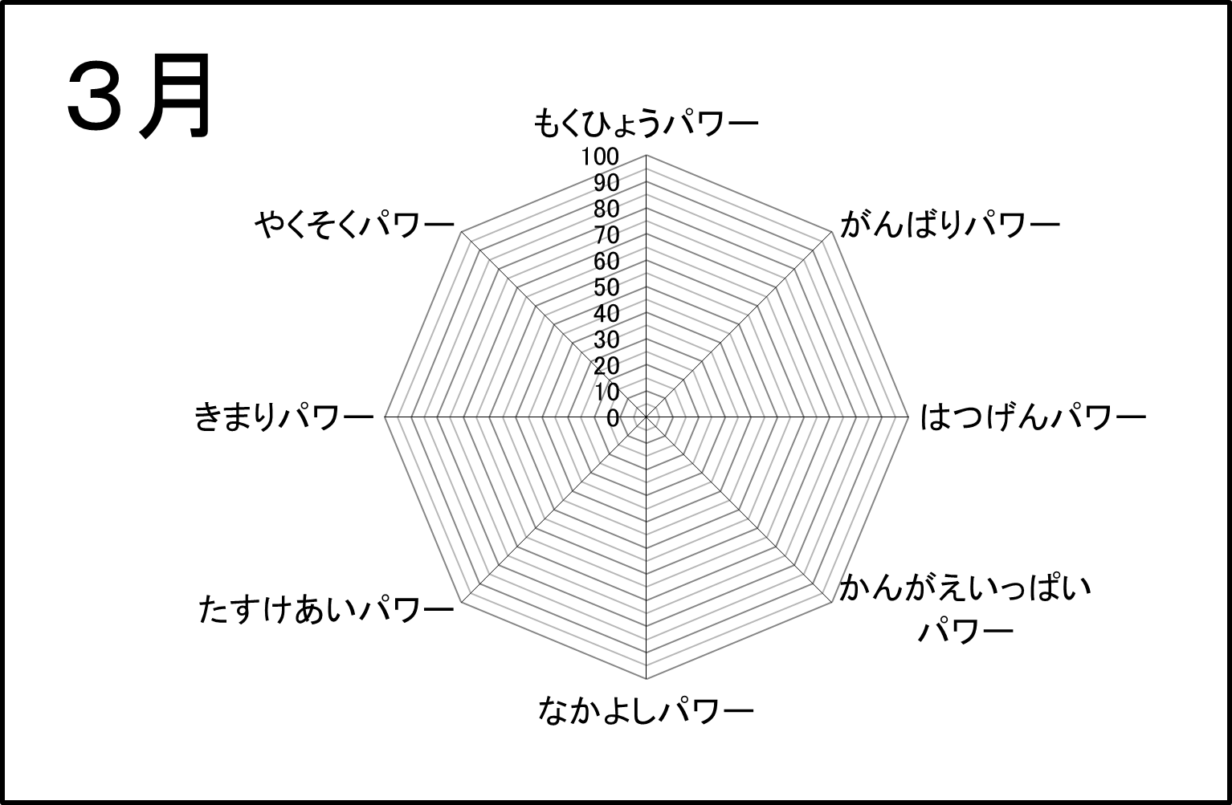
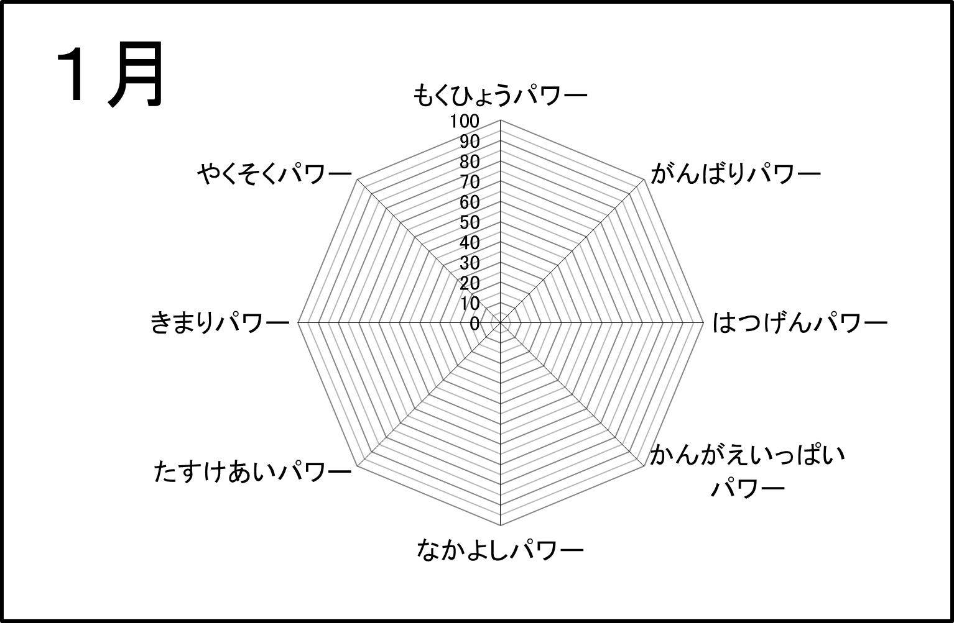
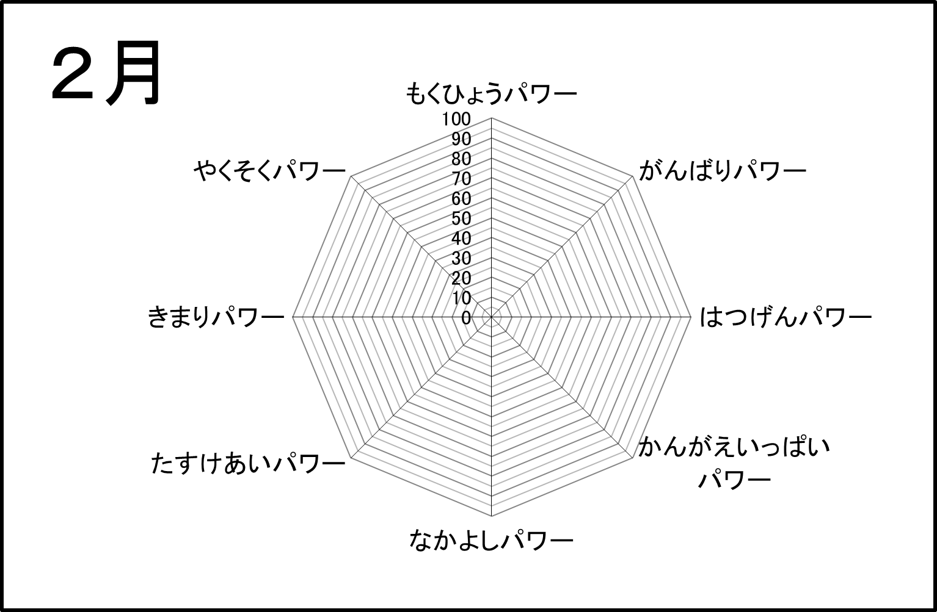
できた
よくできた
すこしできた
もうすこし
(ふりかえり)
(ふりかえり)
(ふりかえり)
(がんばること)
(がんばること)
(がんばること)
（先生より）
（先生より）
（先生より）
【3月】クラスもくひょう

【2月】クラスもくひょう
【1月】クラスもくひょう

